Національний технічний університет України
«Київський політехнічний інститут
імені Ігоря Сікорського»
Інженерно-хімічний факультет
(повна назва інституту/факультету)
Кафедра технічних та програмних засобів автоматизації
^{(повна назва кафедри)}

«На правах рукопису»  УДК 661.52 | «До захисту допущено»  Завідувач кафедри  _____ Анатолій ЖУЧЕНКО  (підпис) (ініціали, прізвище)  “ ” грудня 2021 р.

Магістерська дисертація
на здобуття ступеня магістра
за освітньо-професійною програмою «Автоматизація та комп’ютерно-інтегровані технології хімічних виробництв»
зі спеціальності 151 – Автоматизація та комп’ютерно-інтегровані технології
^{(код і назва)}
на тему: Синтез системи керування процесу виготовлення рідкого скла__________________________________________________________________
Виконав (-ла): студент (-ка) II курсу, групи _ЛА-01мп_
^{(шифр групи)}
________________Кльоц Володимир Геннадійович____________
^{(прізвище, ім’я, по батькові)} ^{(підпис)}
Керівник __ст. викладач Ситніков Олексій Володимирович_____
(посада, науковий ступінь, вчене звання, прізвище та ініціали) ^{(підпис)}
Консультант
^{(назва розділу)} (науковий ступінь, вчене звання, , прізвище, ініціали) ^{(підпис)}
Рецензент
(посада, науковий ступінь, вчене звання, науковий ступінь, прізвище та ініціали) ^{(підпис)}

Засвідчую, що у цій магістерській дисертації немає запозичень з праць інших авторів без відповідних посилань.
Студент _____________
^{(підпис)}

Київ – 2021 року
Національний технічний університет України
«Київський політехнічний інститут імені Ігоря Сікорського»
Інженерно-хімічний факультет
^{(повна назва)}
Кафедра технічних та програмних засобів автоматизації
^{(повна назва)}
Рівень вищої освіти – другий (магістерський)
Спеціальність 151- Автоматизація та комп’ютерно-інтегровані технології
Освітньо-професійна програма «Автоматизація та комп’ютерно-інтегровані технології хімічних виробництв»

ЗАТВЕРДЖУЮ
Завідувач кафедри
______ Анатолій.ЖУЧЕНКО
(підпис) (ініціали, прізвище)
« » грудня 2021 р.

ЗАВДАННЯ
на магістерську дисертацію студенту
_______________Кльоцу Володимиру Геннадійовичу__________________
^{(прізвище, ім’я, по батькові)}
1. Тема дисертації Синтез системи керування процесу виготовлення рідкого скла ,
науковий керівник дисертації Ситніков Олексій Володимирович ,
(прізвище, ім’я, по батькові, науковий ступінь, вчене звання)
затверджені наказом по університету від « » 2021 р. № .
2. Термін подання студентом дисертації .
3. Об’єкт дослідження: Процес виготовлення рідкого скла з силікат-глиб ________________________________________________________________
4. Вихідні дані: технологічна схема; література; програма; _____________
5. Перелік завдань, які потрібно розробити: дослідження технологічного процесу виробництва, розробка математичної моделі автоклаву, розробка системи контролю надходження та витрати робочої сировини.
6. Орієнтовний перелік графічного ( ілюстративного ) матеріалу: функціональна схема системи керування______________________________
7. Орієнтовний перелік публікацій: Виступи на міжнародних та всеукраїнських конференціях
8. Консультанти розділів дисертації∗
Розділ | Прізвище, ініціали та посада  консультанта | Підпис, дата
Розділ | Прізвище, ініціали та посада  консультанта | завдання  видав | завдання  прийняв
9. Дата видачі завдання .2021
Календарний план
№ з/п | Назва етапів виконання  магістерської дисертації | Термін виконання етапів магістерської дисертації | Примітка
1. | Збір даних про об’єкт дослідження
2. | Аналіз об’єкта дослідження
3. | Розробка математичної моделі
4. | Розробка та пошук автоматичних методів визначення параметрів компонентів та сировини
5. | Розробка алгоритмів керування
6. | Розробка алгоритмів фільтрації
7. | Розробка функціональної схеми автоматизації
8. | Вибір технічних засобів автоматизації
9. | Розробка програмного забезпечення
10. | Оформлення пояснювальної записки

Студент ____________ Володимир КЛЬОЦ____
^{(підпис)} ^{(ініціали, прізвище)}
Науковий керівник дисертації ____________ Олексій Ситніков_
^{(підпис)} ^{(ініціали, прізвище)}

РЕФЕРАТ
Магістерська дисертація має тему «Синтез системи керування процесу виготовлення рідкого скла» містить пояснювальну записку об’ємом -- сторінок, -- малюнок, -таблиць, --літературних джерела. Відповідно до теми дипломного проекту було надруковано тези на дві міжнародні конференції.
У розділах пояснювальної записки дослідження технологічного процесу виробництва рідкого скла з силікат глиб; виконано аналіз важливості обліку та контролю наявної сировини на хімічних виробничих підприємствах; розроблено програмний засіб контролю обліку та кількості сировини; розглянуто питання техніки безпеки процесу виробництва рідкого скла.
Об’єкт дослідження – процес виготовлення рідкого скла, та процес контролю кількості сировини, що використовуєтсья на виробництві.
Мета роботи – розробка, програмного забезпечення, для здійснення контролю кількості сировини та матеріалу, які використовуються у процесі віробництва. Також розширити майбутнє програмне забезпечення з точки зору унікальності, додавши туди систему авторизації та ведення обліку працівників, які мають доступ до системи.

КЛЮЧОВІ СЛОВА: силікат, глиба, программа, контроль, розробка, підприємство, виробництво, модель, атворизація, архітектура, синтез, схема, реакт, автоклав, данні, нагрів.

ABCSTRACT
The master's dissertation has the topic "Synthesis of the control system of the liquid glass production process" contains an explanatory note of the volume - pages, - drawing, -tables, --literary sources. According to the theme of the diploma project, abstracts for two international conferences were published.
In the sections of the explanatory note to the study of the technological process of production of liquid glass from silicate depth; the analysis of importance of the account and control of available raw materials at the chemical industrial enterprises is executed; developed a software tool to control the accounting and quantity of raw materials; safety issues of liquid glass production process are considered.
The object of research is the process of making liquid glass, and the process of controlling the amount of raw materials used in production.
The purpose of the work is to develop software to control the amount of raw materials used in the production process. Also expand future software in terms of uniqueness by adding an authorization and record keeping system to employees who have access to the system.
KEY WORDS: silicate, block, program, control, development, enterprise, production, model, opening, architecture, synthesis, scheme, reaction, autoclave, data, heating.

ЗМІСТ

ВСТУП……………………………………………………………………..3
1. ДОСЛІДЖЕННЯ ТЕХНОЛОГІЧНОГО ПРОЦЕСУ ВИРОБНИЦТВА РІДКОГО СКЛА З СИЛІКАТ ГЛИБ……………………………………..5
1.1 Опис процесу виробництва рідкого скла…………………………….5
1.2 Важливість обліку та контролю наявної сировини на хімічних виробничих підприємствах……………………………………..………….8
1.3. Актуальність інформації та втоматизації виробництва у сучасності ……………………………………………….……………………………….9
1.4. Постановка задачі дослідження………………………………………11
2. РОЗРОБКА МАТЕМАТИЧНОЇ МОДЕЛІ АВТОКЛАВУ…………….12
2.1. Опис математичної моделі автоклава…………………………………12
2.2. Побудова динамічної характеристики автоклава……….…………….19
3. СТВОРЕННЯ НЕЧІТКОЇ СИСТЕМИ КЕРУВАННЯ …………………..21
3.1. Обгрунтування для створення нечіткої системи керування, визначення її структури…………………………………………………………………..21
3.2. Вибір та опис лінгвістичних змінних…………………………………..23
3.3. Створення нечіткої математичної моделі об’єкта керування…………23
3.4 Розробка продукційних правил нечіткої системи керування…………..27
3.5 Результати реалізації нечітких моделі та системи засобами MathCAD і MatLab………………………………………………………………………....28
3.6. Результати реалізації нечітких моделі та системи засобами MathCAD і MatLab………………………………………………………………………....33
4. РОЗРОБКА СИСТЕМИ АВТОМАТИЗАЦІЇ……………………………..36
4.1 Опис функціональної схеми автоматизації ………………………….....36
5. РОЗРОБКА СИСТЕМИ КОНТРОЛЮ НАДХОДЖЕННЯ ТА ВИТРАТИ РОБОЧОЇ СИРОВИНИ ………………………………………………………40
5.1. Призначення і цілі створення системи………………………………….40
5.2. Інформаційне забезпечення системи…………………………...……….41
5.3. Результати створення сторінки реєстрації та авторизації………………………………………………………………....…..43
5.4. Результати створення форми для додавання одиниці сировини або матеріалу до програми …………………………………………………....….45
5.5. Результати створення бокового сайдбару для полегшення користування програмою…………………………………………………….46
5.6. Обгрунтування вибору засобів технічної реалізації програми………..57
5.7. Обгрунтування вибору технічних інструментів………………………..58
5.8. Заходи для захисту від несанкціонованого проникнення у систему….58
6. РОЗРОБКА СТАРТАП-ПРОЕКТУ………………………………………..60
6.1 Опис ідеї проекту……………………………………………………...….60
6.2 Технологічний аудит ідеї проекту………………………………...……..61
6.3 Аналіз ринкових можливостей запуску стартап-проекту………..…….61
6.4. Розробка маркетингової програми стартап-проекту………………..….64
6.5. Висновки до розділу 6……………………………………………………66
ВИСНОВКИ…………………………………………………………………...67
СПИСОК ЛІТЕРАТУРИ……………………………………………………...68

ВСТУП

Інформатизація науки та автоматизація виробництва в наш час надзвичайно важливі через умови пандемії важливо мінімізувати контакти людей один з одним для їх безпеки. Це істотно впливає на здатність торгувати, кількість продукції, обсяги реалізації, і як результат - фінансові показники роботи підприємства.

Щоб мати можливість продовжувати торгівлю та розвиватися бізнесу в таких умовах, його слід перекладати онлайн. Тому розробка системи веб-менеджменту та синхронізації інформації про сировину на складі актуально. Система контролю сировини на складі передбачає створення адміністративної панелі, що дозволить власникам стежити за наявною кількістю сировини, сортувати її самостійно.

Тому вирішіть, скільки матеріалу ви можете отримати розвиток такої системи є актуальним питанням.

1. ДОСЛІДЖЕННЯ ТЕХНОЛОГІЧНОГО ПРОЦЕСУ ВИРОБНИЦТВА РІДКОГО СКЛА З СИЛІКАТ ГЛИБ

1.1. Опис процесу виробництва рідкого скла

Загалом, доволі рідко у використанні найменування рідкого скла. Набагато частіше, на виробництвах, його називають силікатним клеєм. У той же час, з посібників ми можемо визначити таке загальне визначення, рідке скло – це загалом водно лужний розчин силікатів натрію та калію, або іншими словами Na2O(SiO2)n та калію K2O(SiO2)n. [1]

Усім відомо, що суміш силікату натрію, за властивостями, склонна до розчинення у водній середі, але у той же час, утворюючи густу рідину. Користуючись цим, ми можемо як нам потрібно варіювати характеристики нашого продукту, задаючи різне дозування.

Не менш важливою річчю є те, що рідке скло, як всім відомо, являєтсья екологічно чистим розчином, але у той же час, лужним. Так що обовязковим є вікористання належних заходів безпеки.

А за своєю природою силікат глиби є проникаючими безформними шматками, оскільки не приховує механічних включень. Відтінок може бути різного характеру, наприклад: світло-зелений, жовтуватий, блакитний (завдяки їх содовим способом), темно-зелений (так як сморід відкидається содово-сульфатним способом) тощо.[2]

Поставляють зазвичай сілікат-глибі їздять у підприємства та компанії через залізну дорогу на платформах. З вагонів і платформ, їх вивантажують у сховища, звідки натомість вони потрапляють на ділянку розварки силікат-глиб.

Давайте розглянемо саму технологію процесу виготовлення силікат глиб. Першим етапом завжди є потрапляння самих силікат-глиб на ділянку для розварки. Якщо є необхідність – їх подрібнюють за допомогою шнекових дробарок (1).

Далі ж, на стрічковому транспортері (2), уже подрібнену сировину ми поємо у автоклав (3).[3]

Взагалі, є декілька типів автоклавів. Вони можуть бути як обертовими горизонтальними, так і стаціонарними вертиклаьними. Під цей час, у автоклав подають гарячу воду, за допомогою насосу, з ємності (4). Разом з гарячою водою подається і гостра пара з 42%-им розчином їдкого натрію з мірника (12) після того, як осуществиться його нагрів у ємності (5).

Процес глибокого кипіння силікату проводять тільки при високій температурі і тиску протягом тривалого часу. Зазвичай це займає близько 4-5 годин. Після кип’ятіння силікатних блоків пара з автоклава відводиться в ємність (4) під шаром води. За допомогою надлишку тиску розчин вводять у відстійник (13) для відстоювання і розведення.

У бак (4) насос подає гарячу воду для розведення рідкого скла до робочої концентрації. З пристрою (13) продукт перекачується на фільтр (14). Останній - горизонтальний фільтрувальний лист з нанесеним на фільтруючу перегородку фільтруючим допоміжним матеріалом - перлітом товщиною 5 мм.

Відфільтрований розчин рідкого скла збирають у резервуар (15), звідки насосом 16 перекачують у витратні ємності для приготування композиції СМС. На виробництві можлива заміна фільтрації шляхом відстоювання розчину після автоклава.

На схемі нижче представлена мнемосхема процесу виготовлення рідкого скла, а також, нижче буде представлений список основного обладнання, для виготовлення рідкого скла, чи силікат-клею з силікат-глиб.[1]
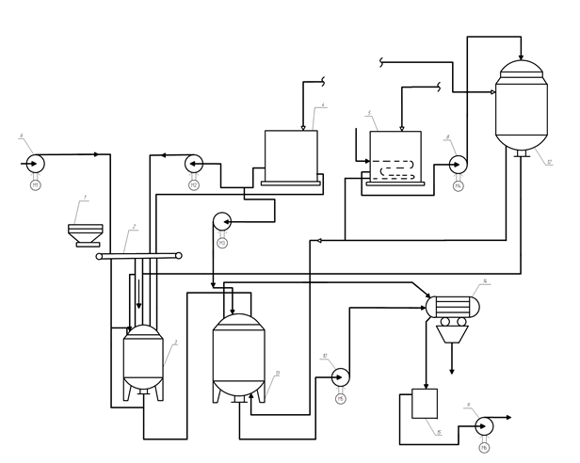

Позиції на схемі:
- 1 – шнекова дробилка;
- 2 – стрічкові транспортери;
- 3 – автоклав ;
- 4, 5 – ємності;
- 6, 7, 8, 9, 10, 11 – насоси;
- 12 – мірник;
- 13 – відстійник;
- 14 – фільтр;
- 15 – збірник готового продукту;

Шнекова дробарка - універсальна машина за допомогою якої, ми можемо подрібнювати матеріали. Принцип роботи шнекової дробарки полягає в стисканні робочих поверхонь матеріалу. Це призводить до досить високих напруг стиснення і зсуву, які фактично руйнують матеріал. Зазвичай одна з робочих поверхонь стає нерухомою, а інша встановлюється на шатун, який в основному формує хід тієї ж поверхні для стискаючих рухів. Подрібнений матеріал продовжується сам по собі завдяки гравітації.[2]

Автоклав зазвичай є герметичним пристроєм для різних операцій, які потребують тиску вище атмосферного. Саме в таких умовах ми можемо спостерігати прискорення реакції і безпосередньо збільшити вихід продукту.

Дуже важливою частиною нашого виробництва є також лічильник, в якому 42% розчин гідроксиду натрію нагрівається сухою парою. А оскільки пара сухий, тільки якщо в ній вміст води 5-6% і температура близько 175 градусів за Цельсієм, нагрів повинен бути добре налаштований і швидкий.

1.2. Важливість обліку та контролю наявної сировини на хімічних виробничих підприємствах
Основною метою будь-якого промислового підприємства є: досягти максимального прибутку, що визначається як різниця між коштами, отриманими за відвантажену продукцію та виробничо-збутові витрати. Звідси і вартість компанії безпосередньо впливають на рівень прибутку. Менше витрати виробництва все більш конкурентоспроможні; бізнесу, більш доступні товари для споживачів і бізнесу більш відчутний економічний ефект від продажу.[4]
На промислових підприємствах керівництво приділяє особливу увагу має забезпечити зниження та оптимізацію виробничих витрат і продажів. Це вимагає систематичного моніторингу. Раніше для контролю витрат необхідна інформація про вартість на місцеположення походження, види продукції, для підприємства в цілому. Такий дані можна отримати лише за допомогою карт процесів виробничо-технічно обґрунтовані нормативи витрат на: виробництво; вимірювальне виробниче обладнання; обладнання, організація технічного контролю за якістю продукції, встановлення переліку магазинів і видів продукції, за які стягується плата Еволюцію гендерної номінації необхідно розглядати окремо витрати на облік витрат на виробництво, визначення методів розподіл непрямих витрат між видами продукції, які: випускається, а також між готовою продукцією і незавершеною виробництво. На жаль, останніми роками це передбачено на практиці.[3]
Отож, основною метою є розроблення програмного забезпечення для контролю анявності сировини та продукції на підприємствах.

1.3 Актуальність інформації та втоматизації виробництва у сучасності
Інформатизація та автоматизація малих та великих пімічних та виробничіх процесів та підприємств є основною вимогою у сучасному світі. Програма інформатизації та автоматизації визначатиме для нас відповідні дії та процеси у області розробки різних систем та спрощення ведення обліку до вихідних продуктів або використовуємої сировини, яка буде заощаджувати кошти для закупок та виходу з підприємства, через те, що подібна система буде надзвичайно гнучкою та адаптивною до самих різних вимог від користувача.[4] Основною перевагою буде те, що її буде на стільки легко контролювати, що зх цим зможе легко справитися одна люди, будь то власник підприємства, або голвний інженер цеху. Це буде діяти у випадку маленького виробництва. Якщо ж у нас маштабне підприємство, це трохи ускладнює ситуацію, але ускладнення буде за собою тягнути лише те, що потрібно буде декілька відповідальних людей задля забезпечення надійного контролю та правильних процесів ведення обліку.[5]
Але з усіх сторін дивлячись, ми можемо зробити висновок, що подібьна програма тільки облегшить роботу підприємства та буде економити кошти.
Дуже важли здійснити переоцінення, або недооцінення усіх плюсів та мінусів подібної інформатизації обліку виробництва, надзвичайно зручною річчю буде, коли уся інформація про наявність та витрату сировини буде знаходитися у одному місці, а особливо – з можливістю редагування у режимі реального часу, без особливих рруднощів. Усе це буде доволі таки просто, якщо, всього лише, не забути періодично оновлювати систему та слідкувати за тим, щоб ваша система відповідала усім новим та облегшеним тсандартам ведення подібнолго роду обліку.[5]
Якщо ми захочемо проводити автоматизацію на підприємствах малих та великих, ми повинні пам’ятати про те, що данний процес на початку буде трудомісткий та дорогий. Саме через це ми будемо зобов’язані залучати до цих процесів відповідних кваліфікованих працівників, які будуть мати змогу, відповідно до нашого бюджету, підібрати найбільш оптимальне програмне забезпечення. Автоматизація операцій та процесів на різного роду подприємствах та фабриках не однакова. Вона дасть найбільший вихлоп та еффект у виробництві з массовим випуском продукції і порівняно трудомісткими технологічними процесами.
З усього вище сказаного ми можемо зробити висновок, що за допомогою інформатизації, шляхом створення цілісної взаємозалежної системи нормативних, інформаційних і інструментальних засобів для рішення завдань, досягаєтсья інформаційно-аналітичне керування всіма відділами на підприємстві. Саме таким чином, інтегральний ефект, що підприємство повинно одержати від реалізації впровадження ІТ, є в істотному підвищенні якості і ефективность керування в соціально економічній сфері малого бізнесу та міста в цілому коштом впровадження сучасних інформаційних систем підтримки прийняття рішень, погодженості і підвищенні якості, оперативності інформаційних процесів і послуг, які своєю чергою повинні приветси до поліпшення соціально-економічних, ноуково-технічних та інших показників.[5]
На сьогоднійшній день, без запровадження новітніх технологій та засобів автоматизації у сфері діяльності виробництв неможливо. Нові підходи до організації обліку та автоматизації потребують створення високоефективних засобів управління процесами, які значно підвищать роль використання ресурсів інформації у галузі технологічних виробництв.

1.3. Постановка задачі дослідження
На основі аналізу виявлено, що, аби мати змогу продовжувати торгівлю та контролювати анявність сировини на складі, слід переводити його облік у сучасні компютерні софти.
Тому розроблення web-системи контролю та синхронізації інформації
про сировини на складі є актуальним. Система контролю за сировиною на складі передбачає створення адміністративної панелі, яка дасть змогу власникам відслідковувати наявність сировини, контролювати її закупки та витрати, а також списувати все просрочені одиниці, та сортувати їх.

2. РОЗРОБКА МАТЕМАТИЧНОЇ МОДЕЛІ АВТОКЛАВУ

2.1. Опис математичної моделі автоклава
Одною з основних задач, при нашому виробництві єто робота з автоклавом, та його процесами. Для цього нам необхідна розробка аналітичної математичної моделі процесу формування сировин в автоклаві.
Математичні моделі, які використовуються на різних рівнях, можуть бути самим різноманітними. І вибір того чи іншого методу у більшості своїй буде залежати від специфікації задачі. Методи описання з ієрархічною структурою добре зарекомендовані при описах теплофізичних обьєктів.[6]
Із усієї різноманітності технологічних процесів, виробництва сировини, виділимо найбільш трудомісткі, енергомісткі процеси, які дають вплив на якість виходу. До них відносяться:
- процеси розігріву
- процеси формування форми
- процеси полімеризації
- процеси вакуумування
Перечистені процеси можеть бути в загальному вигляді описані математичною моделлю вхід-вихід
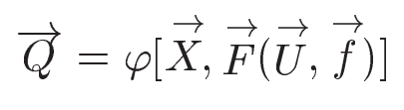
Внаслідок складності складання загальної математичної моделі процесу виробництва виробів із композиційних матеріалів складемо приватні математичні моделі перерахованих вище процесів.[7]
Розглянемо отримання математичної моделі на прикладі процесу розігріву сировини.
Розігрів сировини у автоклаві являє собою тяжкий термодинамічний процес, при якому зміна температури частин силікат глиб по часу відбувається не однаково. На данний момент ці питання в літературі вісвітлені доволі таки широко. Однак, точне рішення цієї задачі навіть для найпростіших випадків – дуже важко.[6]
Нижче представлено опис процесів розігріву силікат-глиби у автоклаві за допомогою диференціальних рівнянь зі змінними параметрами.
Тепловий баланс для данного випадку запишеться:
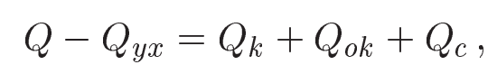
Де Qyx – кількість тепла, яку виходить з камери з повітрям у навколишнє середовище
Qk – кількість тепла, затрачене на розігрів силіка-глиби
Qok – кількість тепла, витрачене на нагрів навколишніх конструкцій та передаваєме у навколишнє середовище
Qc – кількість тепла витраченого на нагрів повітря зони формообразування
Кількість тепла, вітраченого на розігрів зони формування визначимо з формули:
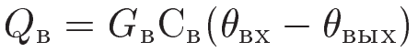
Де Gв – витрата повітря на єдиницю часу
Cв – удільна вагова теплоємність повітря
ϴвх – температура повітря, яке подається у зону формування
ϴвых – температури повітря, яке виходить з зони формування

Використовуючи спрощення, можно прйиняти, що
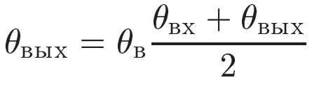
Де ϴв – температура повітря у автоклаві

Звідти
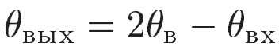, тоді
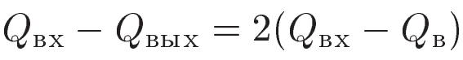
Тоді кінцевий вираз буде мати вигляд:
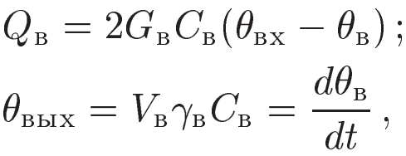
Де Vв – обєм повітря у зоні формування
γв – удільна вага повітря
Св – удільна вагова теплоємність повітря
Кількість тепла, яке затрачено на нагрів навколишніх конструкцій та яке передається через них у навколишнє середовище, визначається за формулою[7]:
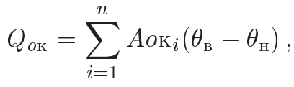
Де Аок – коефіцієнт, характеризуючий теплопереючу здібність елементу навколишньої конструкції
ϴн – температура навколишнього повітря
Коефіцієнт, характеризуючий темплопередатну здібність елементу навколишньої конструкції, визначається за формулою:
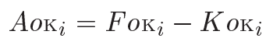
Fок – площа елементу навколишніх конструкцій
Kок – коефіцієнт теплопередачі елементу навколишніх конструкцій
Занчення коефіцієнту К може бути визначене із вираження:
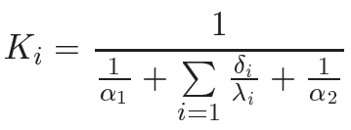
Де α1 α2 – коефіцієнти теплопередачі елементів навколишньої конструкцій[6]
Δ – товщина елементу навколишньої конструкції
Кількість тепла, вітраченого на розхігрів силікат глиби:
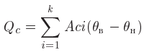
Спростимо вираз, і тоді рівняння теплового балансу у розгорнутому вигляді у диференціальній формі запишеться:
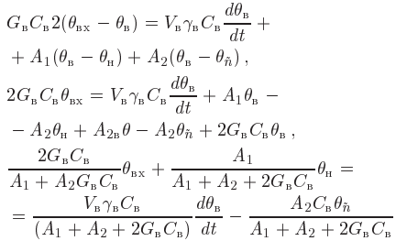
Отримане рівняння необхідно доповнити рівнянням нагріву:
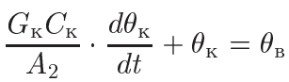
Де Gк – маса силікат глиб
ϴк – температру каркасу
Ск – теплоємність каркасу
В результаті отримаємо систему рівнянь:
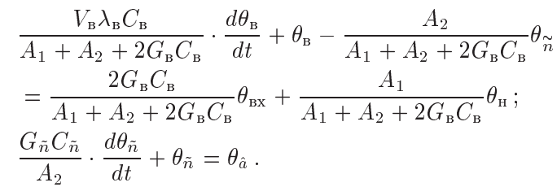
В рівняннях системи коефіцієнти при похідних мають розмірність часу. В першому рівнянні коефіцієнти при ϴк і ϴн, ϴвх безрозмірні[7]:
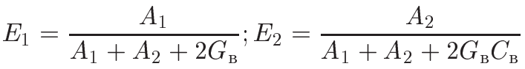
Введемо позначення:
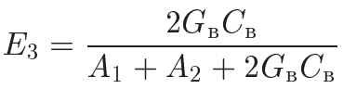
Ці коефіцієнті показують нам усі конструктивні та експлуатаційні фактори, впливаючі на процес формування сировини. Права частина першого рівняння мають розмірність температури.[7] Тоді систему керування можно буде переписати у виді:
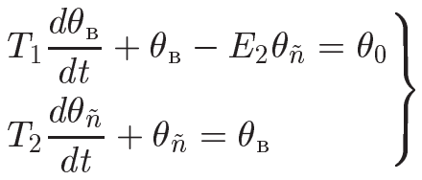
Оскільки у процесі теплової підготовки формування нас цікавить у першу чергу температура силікат-глиби, то вирішимо систему рівнянь наступним чином:
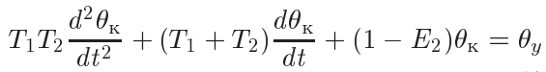
Корені характеристичного рівняння мають вигляд:
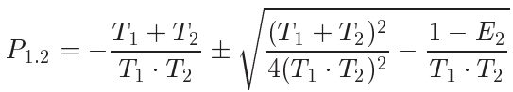
Якщо
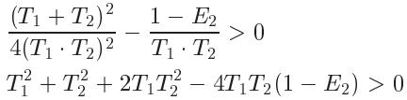
Значення Е2 у виразі завжди задовольняє нерівності, отже, найбільша вірогідність порушення нерівності у випадку Е2 = 0. Тоді:
Через це, корні Р1 та Р2 будуть завжди дійсними, та судячи з подкорінним виразом, негативний. Обозначимо Т1 = - α і Т2 = β.
Беручи до уваги, що |α| > |β| при умові моментальної подачі гарячого повітря і постійних зовніщніх умовах, рішення диференціальної умови прйиме вигляд:
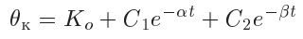
Із умови початку роботи при довільних постійних і встановленому режимі, отримаємо:
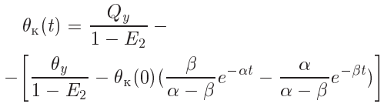
Так як при t прямує до нескінченості, похідні прямую до нуля:
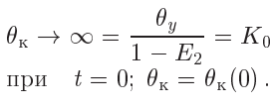
Отримуємо систему рівнянь:
Звідки
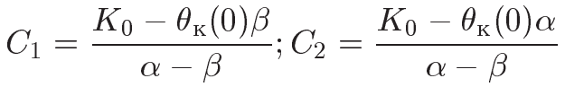
Для спрощення, виразимо α та β через Т1 та Т2. Тоді рівняння перепишемо у вигляді:
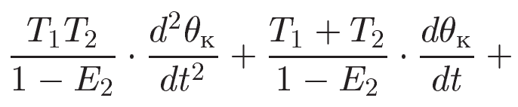
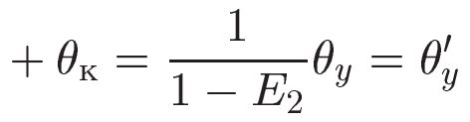
Будемо вважати, що існують також нові постійні часу Т01 та Т02, для яких сприаведливі умови:
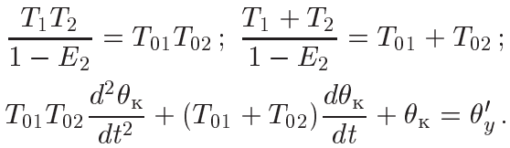
В данному випадку, корені рівняння будуть рівні:
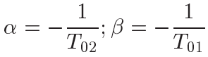
З урахуванням перетворень, рішення запишеться у вигляді:
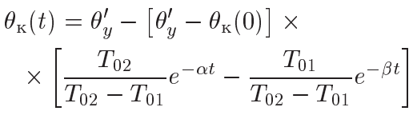
У деяких точках фазового простору, процес описуєтсья лінійним диференціальним рівнянням другого порядку.[7]
Таким чином математична модель процесу розігріву автоклава може бути представлена у вигляді аперіодичної передатної функції другого порядку. Коефіцієнти цієї передатної функції є невідомими параметрами, які залежать від конструктивних особливостей автоклава, зовнішніх умов та конструкції каркаса. У результаті рішення систем рівнянь будуть отримані коефіцієнти для передатної функції температури прогріву силікат-глиби та буде використана при синтезі системи керування.

2.2. Побудова динамічної характеристики автоклава
Об’єкт регулювання складається з інерційної та випереджувальної
частини. Виходячи із вигляду розробленої в параграфі 2.1. математичної моделі автоклава, передатна функція W_{o}(p) буде складатися із суми двох аперіодичних ланок першого порядку із запізненням :
W_{o}(p)=W_{ін}(p) +W_{вип}(p).
Результуюча передатна функція буде мати вигляд:
Перехідна характеристика, об’єкту керування представлена на рис.2.1.
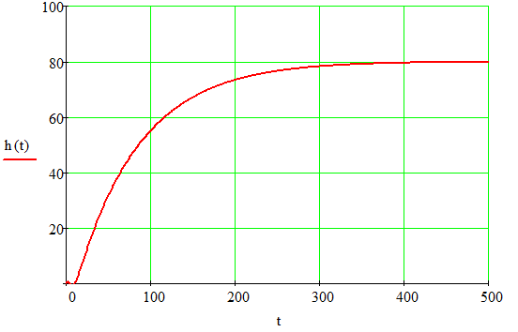
Рис.2.1.Перехідна характеристика об’єкта регулювання

3. СТВОРЕННЯ НЕЧІТКОЇ СИСТЕМИ КЕРУВАННЯ

3.1. Обгрунтування для створення нечіткої системи керування, визначення її структури

FE(5-1) – електромагнітний вимірювач витрати, вихідні сигнали якого подаються на прилади FT(5-2)– блок з формування вихідних сигналів. Ці прилади подають сигнали до пультів керування і до регулятора FIC(5-3) Вихідні сигнали регуляторів йдуть на блок ручного управління HCI(5-4).

Сигнали з регулятора йдуть на перетворювачі сигналів, які перетворюють електричний сигнал в пневматичний – FY(5-5). Коли витрата в

апараті стає більшою допустимого значення, вихідні сигнали блока ручного

управління йдуть на пневматичний клапан (поз. 5-6), що встановлений на

трубопроводі.

TE(19-1) – вимірювач температури, вихідні сигнали якого подається на

прилад TТ(19-1) – блок з формування вихідних сигналів. Прилад TI(19-3) –

блоки з реєстрування вихідних сигналів.

Пристрій РТ(34-2) вимірюють контролює тиск у трубопроводі на виході

відцентрового насосу і формує вихідні струмові сигнали (4…20 mA), які подаються на вхід приладу PIAS(34-3).

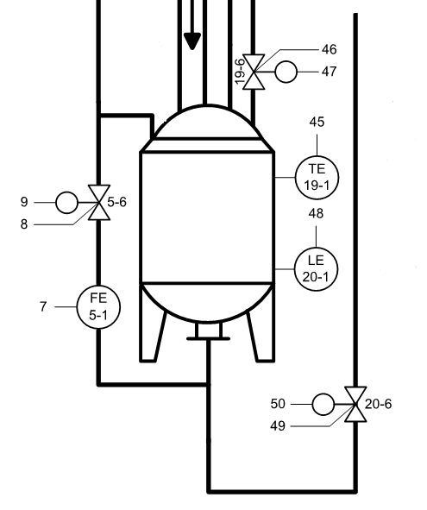

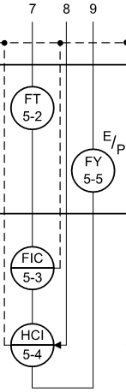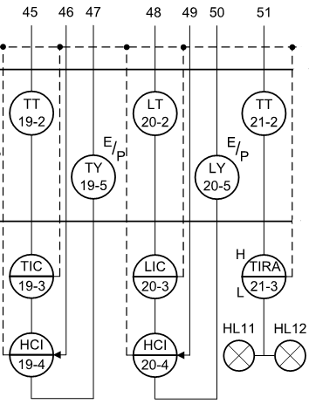

Рис. 3.1. Фрагмент схеми автоматизації з контуром керування температури рідкого скла

3.2. Вибір та опис лінгвістичних змінних
В якості лінгвістичних змінних було обрано витрату силікатного розчину та значення температури в автоклаві.
Опис керувальної лінгвістичної змінної: витрата силікатного розчину ($F_{ср1}$)
Терм множина: $F_{рс1}$ = | «Мала»
Терм множина: $F_{рс1}$ = | «Середня»
Терм множина: $F_{рс1}$ = | «Велика»
Універсум: $125<F_{рс1}≤135$
Опис керованої лінгвістичної змінної: температура рідкого скла ($T_{рр}$)
Терм множина: $T_{ср1}$ = | «Низька»
Терм множина: $T_{ср1}$ = | «Середня»
Терм множина: $T_{ср1}$ = | «Висока»
Універсум: $175<T_{ср1}≤185$

3.3. Створення нечіткої математичної моделі об’єкта керування
Опишемо нечіткі змінні та приведемо функції належності. Функції належності побудовані за допомогою математичного програмного забезпечення MathCad.
На рисунках 3.2 – 3.4 зображено побудовані в MathCad графіки функцій належності термів: «Мала», «Середня», «Висока» лінгвістичної змінної значення витрати силікатного розчину для підтримання коректного температурного режиму в автоклаві.
Функцію належності витрата мала:
$$μ_{F_{мала}}(Fср1)=\left\{\begin{aligned}1, х<176,7 \\ \frac{(180-х)}{3}, 176,7≤х≤180 \\ 0,х>180\end{aligned}\right\}$$
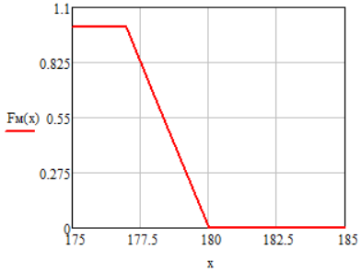
Рис. 3.2 Функція належності витрати силікатного розчину «мала»
Функцію належності витрата середня:
$$μ_{F_{середня}}(Fср1)=\left\{\begin{aligned}0, х>175 \\ \frac{(x-176,7)}{3,3}, 176,7≤х<180 \\ \frac{(183,3-x)}{3,3}, 180≤х≤183,3\end{aligned}\right\}$$
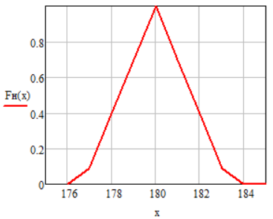
Рис. 3.3 Функція належності витрати силікатного розчину «середня»
Функцію належності витрата висока:
$$μ_{F_{Висока}}(Fср1)=\left\{\begin{aligned}1, х≤183,3 \\ \frac{(х-180)}{3}, 180<х<183,3 \\ 0,х≥183,3\end{aligned}\right\}$$
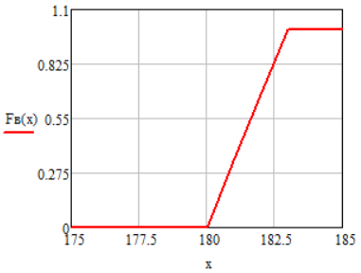
Рис.3.4 Функція належності витрати перегрітої силікатного розчину «висока»
На рисунку 3.5 зображені графіки усіх функцій належності керувальної змінної.
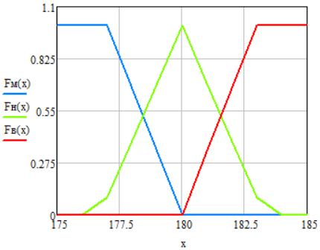
Рис.3.5 Графіки усіх функцій належності керувальної змінної
На рисунках 3.6 – 3.8 зображено побудовані в MathCad графіки функцій належності термів: «низька», «середня», «висока» лінгвістичної змінної значення температури в автоклаві.

Функцію належності температура низька:
$$μ_{T_низька}(Tрс)=\left\{\begin{aligned}1, х<127 \\ \frac{(130-х)}{3}, 127≤х≤130 \\ 0,х>130\end{aligned}\right\}$$
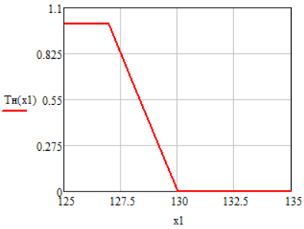
Рис. 3.6 Функція належності температури в автоклаві «низька»
Функцію належності температура середня:
$$μ_{T_середня}(Tрс)=\left\{\begin{aligned}0, х>125 \\ \frac{(x-127)}{3}, 127≤х<130 \\ \frac{(133-x)}{3}, 130≤х≤133\end{aligned}\right\}$$
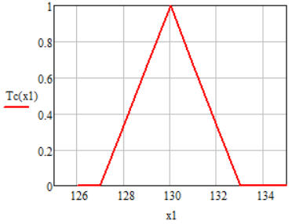
Рис. 3.7 Функція належності температури в автоклаві «середня»
Функцію належності температура мала:
$$μ_{T_Висока}(Tрс)=\left\{\begin{aligned}0, х≤133 \\ \frac{(х-130)}{3}, 130<х<133 \\ 1,х≥133\end{aligned}\right\}$$
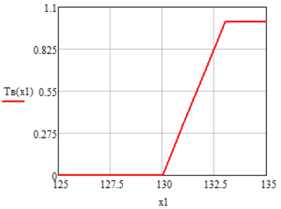
Рис. 3.8 Функція належності температури в автоклаві «Велика»

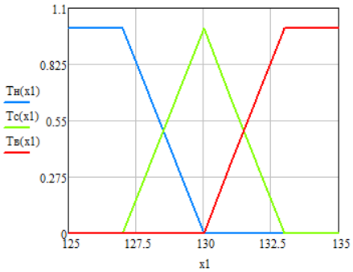
Рис. 3.9 Графіки усіх функцій належності температури в автоклаві

3.4 Розробка продукційних правил нечіткої системи керування
Наступним кроком фаззифікації є формування нечітких правил керування:
ЯКЩО Температура в автоклаві «низька», ТО Витрата силікатного розчину повинна бути «велика».
ЯКЩО Температура в автоклаві «висока», ТО Витрата силікатного розчину повинна бути «мала».
ЯКЩО Температура в автоклаві «середня», ТО Витрата силікатного розчину повинна бути «нормальна».

3.5 Результати реалізації нечітких моделі та системи засобами MathCAD і MatLab
На етапі фаззифікації температура в автоклаві 130 °С. Знайдемо ступінь входження цього значення температури у кожний i - й терм, ${μ(390)}_{і}:$
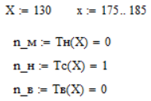
Рис. 3.10 Коефіцієнт входження значення температури в функції належності
Урахування ступенів входження у ліві частини правил використовують для модифікації нечітких множин правих частин правил. Розглянемо метод добутку. У методі добутку значення правдивості лівої частини правила використовують як коефіцієнт, на який треба множити функцію належності змінної правої частини правила.
Помножимо кожну i-у функцію належності Fср на певний коефіцієнт входження в терм ${μ(130)}_{і}$. Наступним кроком буде врахування дії усіх існуючих правил, тобто виконуємо об’єднання (суперпозицію) отриманих нечітких множин за допомогою методу максимуму. Та розрахуємо дійсне значення витрати силікатного розчину, яке відповідає заданому значенню температури в мірнику за допомогою центра ваги (рис. 3.11).
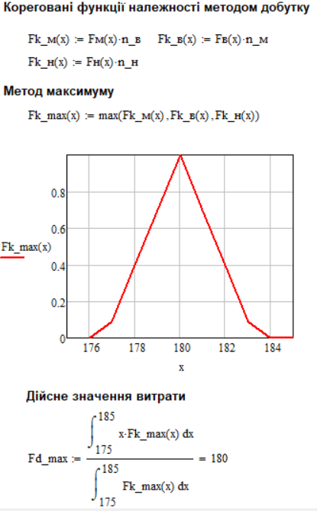
Рис. 3.11 Кореговані функції належності методом добутку та максимуму

Також розглянемо метод підсумовування для об’єднання нечітких множин та розрахуємо дійсне значення витрати силікатного розчину, яке відповідає заданому значенню температури в автоклаві за допомогою центра ваги (рис.3.12).
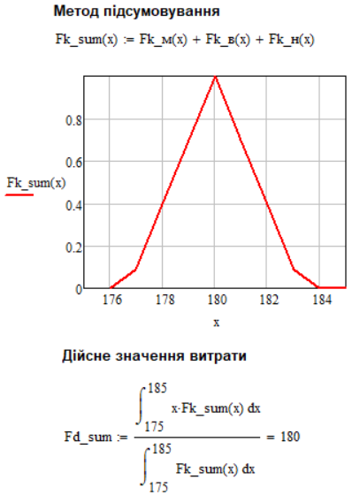
Рис. 3.12 Функція належності за допомогою методів добутку та підсумування

Розглянемо метод об’єднання при суперпозиції нечітких множин та метод мінімуму для модифікації нечітких множин правих частин правил. Також розрахуємо дійсне значення витрати силікатного розчину, яке відповідає заданому значенню температури в автоклаві за допомогою центра ваги (рис.3.13).
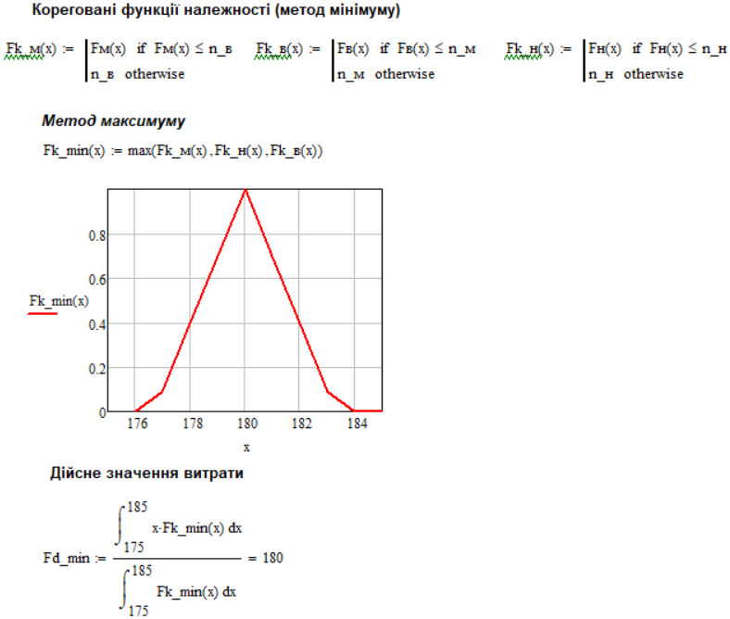
Рис. 3.13 Функція належності за допомогою методів максимуму та мінімуму

Розглянемо метод підсумування при суперпозиції нечітких множин та метод мінімуму при модифікації правих частин правил. Також розрахуємо дійсне значення витрати силікатного розчину, яке відповідає заданому значенню температури в автоклаві за допомогою центра ваги (рис.3.14).
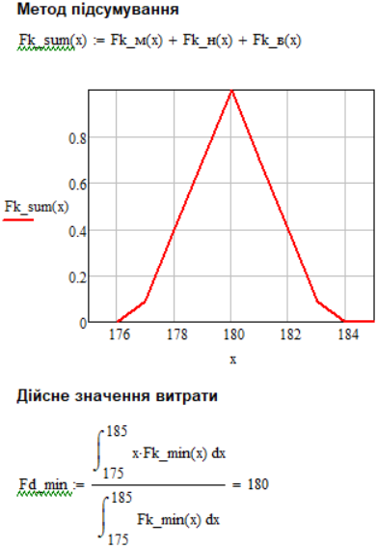
Рис. 3.13 Функція належності за допомогою методів підсумування
та мінімуму

Для проведення етапу дефазифікації – переходу до числового значення керувальної змінної використаємо середовище MatLab.
Створимо схему нечіткої автоматизованої системи керування (НчАСК) для температури в автоклаві (рис.3.14).

3.6. Результати реалізації нечітких моделі та системи засобами MathCAD і MatLab
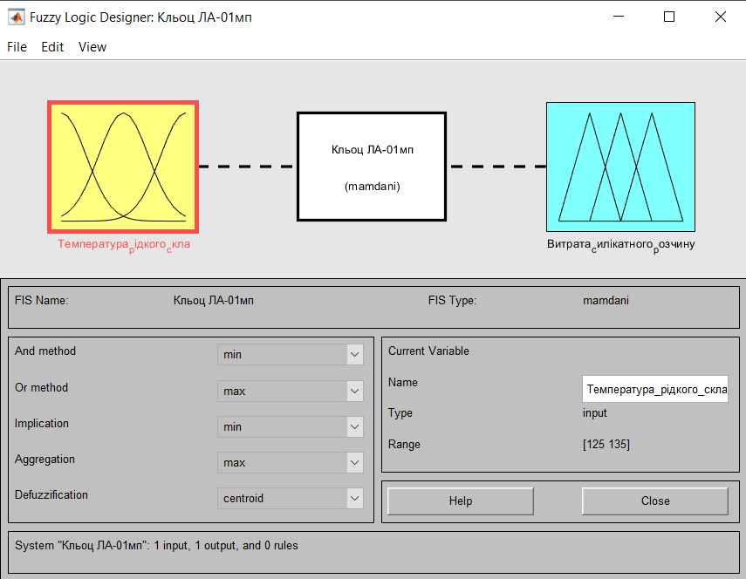
Рис. 3.6.1 Схема НчАСК
Тепер необхідно визначимо терми і їх функції належності для вхідних і вихідних змінних системи нечіткого висновку (рис. 3.6.1 – 3.6.2).
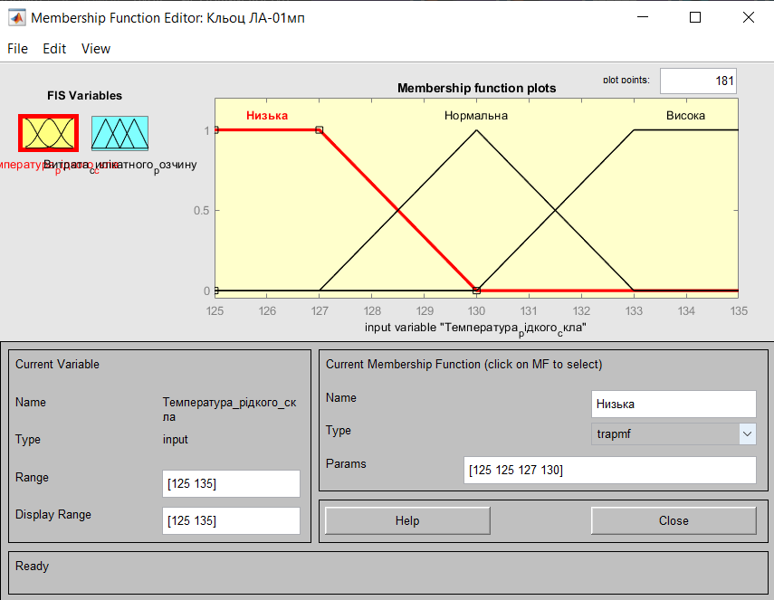
Рис. 3.6.2 Вікно редактора функцій належності для керувальної змінної
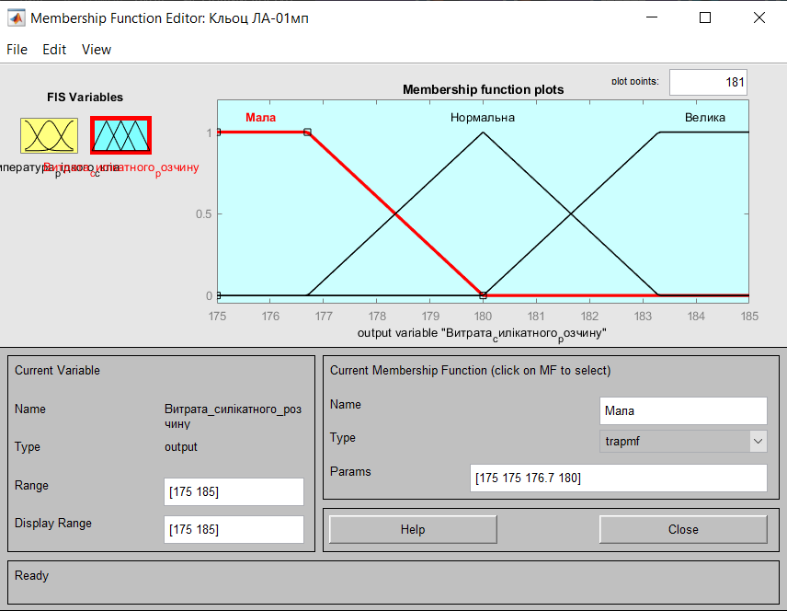
Рис. 3.6.3 Вікно редактора функцій належності для керованої змінної
Сформуємо базу правил в інтерактивному режимі в системі MATLAB для цього потрібно скористатися редактором правил. База правил наведена на рисунку 3.6.4.
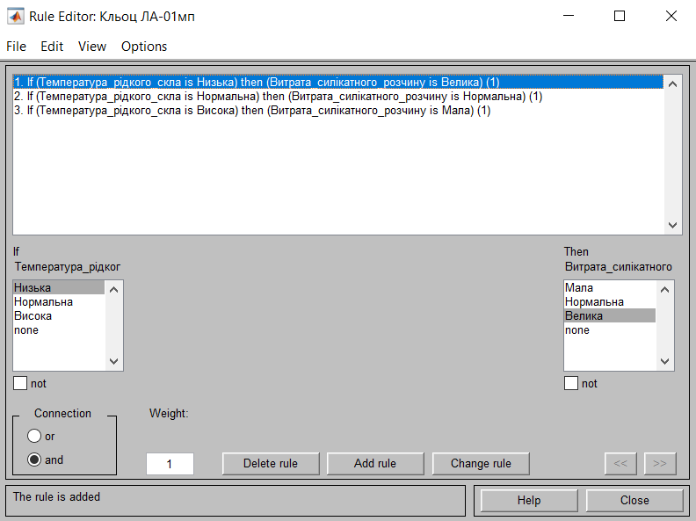
Рис. 3.6.4 Вікно редактора правил продукції після їх визначення
Вигляд редактора правил після їх визначення для експертної системи, що розробляється, зображений на рис. 3.6.5.
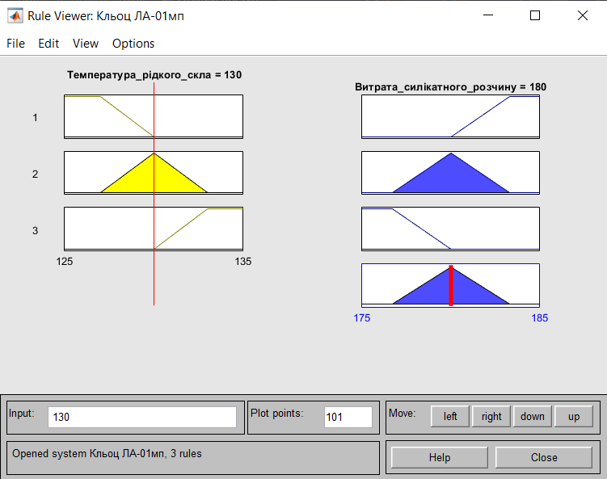
Рис 3.6.5. Вигляд програми перегляду правил нечіткого висновку для значень вхідних змінних (T = 130)
Для остаточного аналізу розробленої нечіткої моделі відкриємо програма перегляду поверхні нечіткого висновку (рис. 3.6.6)
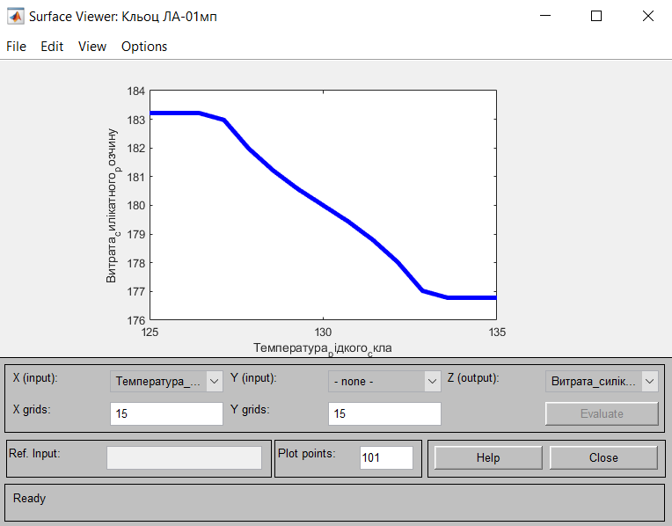
Рис. 3.6.6 Вікно перегляду поверхні нечіткого висновку

4. РОЗРОБКА СИСТЕМИ АВТОМАТИЗАЦІЇ

4.1. Опис функціональної схеми автоматизації

Далі будуть представлені описи до систем автоматизації.
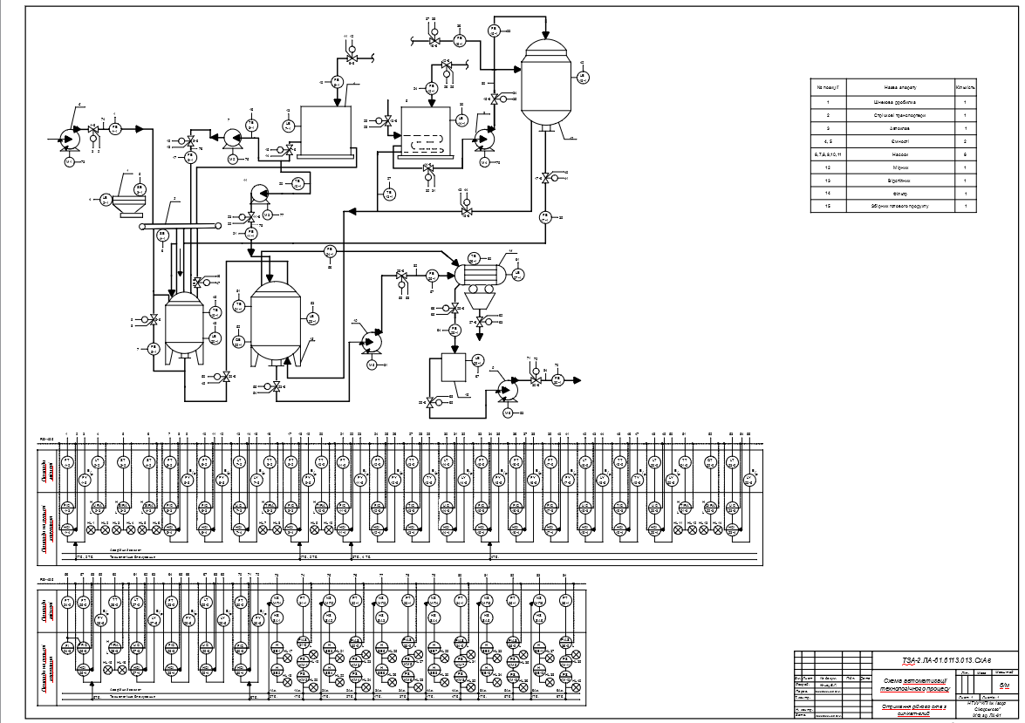

Схема автоматизації технологічного отримання рідкого скла з силікат-глиб представляє собою так званий набір контурів контролю а також регулювання параметрів процесів у апаратах, які саме входять до складу відповідно технологічної схеми з даного хімічного виробництва. [8]
Повна схема автоматизації усіх апаратів зі схеми виробництва проектується за допомогою типових функціональних схем контролю, регулювання, сигналізації ,дистанційного керування у відповідності до ГОСТ 2.780, ГОСТ 2.780, ГОСТ 2.788, ГОСТ 2.789, ГОСТ 2.790 та ГОСТ 2.795, а технологічні комунікації у відповідності до властивостей транспортованих середовищ – ГОСТ 14202 та ГОСТ 2.784. [12]
LE(2-1), LE(7-1), LE(18-1), LE(20-1), LE(23-1), LE(27-1), LE(29-1) – електромагнітні вимирювачі рівня, вихидні сигнали яких подаються відповідно на прилад LIRA(2-2) – блок з реєстрування вихідних сигналів. HL1, HL2 – сигнальні лампочки. LT(7-2), LT(18-2), LT(20-2), LT(23-2), LT(27-2), LT(29-2) – блоки з формування відповідних вихідних сигналів. Ці прилади подають сигнали до своїх пультів дистанційного керування і регуляторів LIC(7-3), LIC(18-3), LIC(20-3), LIC(23-3), LIC(27-3), LIC(29-3). Вихідні сигнали регуляторів йдуть на блоки ручного управління HCI(7-4), HCI(18-4HCI(23-4), HCI(27-4), HCI(29-4). Сигнали з регуляторів вже йдуть відповідно на перетворювачі сигналів, які перетворюють електро сигнал в, відповідно, пневматичний – .LY(7-5), LY(18-5), LY(20-5), LY(23-5), LY(27-5), LY(29-5). Коли рівень в апаратах вже ось ось стає більшим ніж допустиме значення, вихідні сигнали у блоків ручного управління вже йдуть на пневматичні клапани (поз. 7-6, 18-6, 20-6, 23-6, 27-6, 29-6).[9]
FE(1-1), FE(5-1), FE(6-1), FE(9-1), FE(11-1), FE(12-1), FE(15-1), FE(16-1), FE(17-1), FE(24-1), FE(25-1), FE(28-1), FE(30-1) – електромагнітні вимірювачі витрати, вихідні сигнали яких подаються на прилади FT(1-2), FT(5-2), FT(6-2), FT(9-2), FT(11-2), FT(12-2), FT(15-2), FT(16-2), FT(17-2), FT(25-2), FT(28-2), FT(30-2) – блоки з формування вихідних сигналів. Ці прилади подають сигнали до пультів керування і до регуляторів FIC(1-3), FIC(5-3), FIC(6-3), FIC(9-3), FIC(11-3), FIC(12-3), FIC(15-3), FIC(16-3), FIC(17-3), FIC(25-3), FIC(28-3), FIC(30-3). Вихідні сигнали регуляторів йдуть на блоки ручного управління HCI(1-4), HCI(5-4), HCI(6-4), HCI(9-4), HCI(11-4), HCI(12-4), HCI(15-4), HCI(16-4), HCI(17-4), HCI(25-4), HCI(28-4), HCI(30-4). Сигнали з регуляторів йдуть на перетворювачі сигналів, які перетворюють електричний сигнал в пневматичний – FY(1-5), FY(5-5), FY(6-5), FY(9-5), FY(11-5), FY(12-5), FY(15-5), FY(16-5), FY(17-5), FY(25-5), FY(28-5), FY(30-5). Коли витрата в апаратах стає більшою допустимого значення, вихідні сигнали блоків ручного управління йдуть на пневматичні клапани (поз. 1-6, 5-6, 6-6, 9-6, 11-6, 12-6, 15-6, 16-6, 17-6, 25-6, 28-6, 30-6), що встановлені на трубопроводі.[11]
TE(8-1), TE(10-1), TE(13-1), TE(19-1), TE(21-1), TE(26-1), ТЕ(37-1) – вимірювачі температури, вихідні сигнали яких подаються на прилади TТ(8-1), TT(10-2), TT(13-2), TT(19-2), TT(21-2), TT(26-2) – блоки з формування вихідних сигналів. Прилади TIRA(8-3), TIRA(10-3), TIRA(21-3), TIRA(26-3) – блоки з реєстрування вихідних сигналів. HL7,. HL8,. HL9,. HL10,. HL11,. HL12,. HL15,. HL16 – сигнальні лампочки. Регулятори – TIC(13-3), TIC(19-3). Вихідні сигнали регуляторів які йдуть на блоки до ручного управління HCI(13-4), HCI(19-4). Сигнали з регуляторив йдуть на перетворювач сигналу, які перетворюють наш електричний сигнал у пневматичний – TY(13-5), TY(19-5). Коли температура в наших апаратах стає більшою допустимого значення, усі вихідні сигнали йдуть до пневматичних клапанів (поз. 13-6, 19-6), що встановлені на трубопроводі.[8]
SE(3-1), SE(4-1) – електромагнітні вимірювачі переміщення, вихідні сигнали яких подаються на прилади ST(3-2), ST(4-2) – блоки з формування вихідних сигналів. Прилади SIRA(3-3), SIRA(4-3) – блоки з реєстрування вихідних сигналів. HL3, HL4, HL5, HL6 – сигнальні лампочки.
QE(22-1) – електромагнітний вимірювач концентрації, вихідний сигнал якого подається на прилад QT(22-2) – блок з формування вихідних сигналів. Прилади QIRA(22-3) – блок з реєстрування вихідних сигналів. HL13, HL14 – сигнальні лампочки.[12]
У якості приладів (поз. 31-3, 32-3, 33-3, 34-3, 35-3, 36-3) ми будемо розглядати використання наших мікропроцесорних технологічних індикаторів ІТМ11 МИКРОЛ. Ці прилади будуть показувати нам значення робочого тиска на виході насосів, а блоки відповіджної сигналізації приладів сигналізувати про падіння значень тиску й одночасно формувати дискретні сигнали 24V постійного струма для електромагнітних релле. Через контакти релле КМ1-1, КМ3-1, КМ5-1, КМ7-1, КМ9-1, КМ11-1. будуть вмикатися живлення сигнальних лампочок HL19, HL23, HL31, HL39, які будуть вказувати нам на те, що виник збій насосу. Другі контакти реле КМ1-2,. КМ3-2,. КМ5-2,. КМ7-2,. КМ9-2,. КМ11-2 будуть використовуватися нами для подачі живлення 220V струму на електромагнітні релле КМ2,. КМ4,. КМ6,. КМ8,. КМ10,. КМ12 і до контактів КМ2-1, КМ4-1, КМ6-1, КМ8-1, КМ10-1, КМ12-1 через які будуть вмикатися живлення для сигнальних лампочок HL20, HL24, HL28, HL32, HL36, HL40, які нам будуть вказувати про спрацюваня систем аварійного захисту і виконання функцій аварійного захисту, які позначені умовно 1Аз 2Аз 3Аз 4Аз 5Аз 6Аз. [11]
Функції по аварійному захисту 1Аз., 2Аз., 3Аз., 4Аз., 5Аз., 6Аз. будуть виконані за допомогою нормальних замкнених контактів КМ2-2,. КМ4-2,. КМ6-2,. КМ8-2,. КМ10-2., КМ12-2,. які нам потрібно послідовно підключити вже до контактів МП1-1, МП2-1, МП3-1, МП5-1, М6-1. Контакти, що КМ2-2, КМ4-2, КМ6-2, КМ8-2, КМ10-2, КМ12-2 вже будуть мати можливість відключати живлення електромагнітів від магнітних за допомогою розімнкнення ланцюгів живлення. При відключенні живлення в електромагнітах магнітних пускачів МП1, МП2, МП3, МП4, МП5, МП6 контакти магнітних пускачів стануть розімкнутими, тобто електромотори тут же зупиняться.[13]
МП4, МП5, МП6 контакти магнітних пускачів МП1-4, МП1-5 та МП1-6 відповідно стануть розімкнутими, тобто електромотори М1, М2, М3, М4, М5, М6 зупиняться.

5. РОЗРОБКА СИСТЕМИ КОНТРОЛЮ НАДХОДЖЕННЯ ТА ВИТРАТИ РОБОЧОЇ СИРОВИНИ

5.1. Призначення і цілі створення системи

Одною з основних цілей створення подібної системи є завдання надати можливість контролювати наявність кількості сировини на складі, або інших промислових підприємствах. Система, яку мі створимо, буде мати можливість працювати майже з люмим типами вхідних данних, що робить її, беззапречно, універсальною.

Крім цього, система має можливість виконувати ряд інших функцій, таких як і так далі, що спрощує користування нею. Також система перекладена на 10 мов, для використання її у міжнародних маштабах.

Метою данної розробки системи буде спрощення та автоматизація обліку наявності та контролю кількості продукції або сировини на скалад, або підприємствах.

Головним завданням буде створення максимально відзивчивого та зрозумілого програмного інтерфейсу, який можна інтегрувати під різні типи виробництв та задач.

Головними користувачами данної програми, беззаперечно, будуть головні інженери та провідні робітники заводів, яким буде видана роль адміністраторів. Також у програмі бде присутня роль суперадміна, який буде виконувати обов’язки безпосередньо, власника виробництва.

Створена система дозволить заовдам та фабрикам удосконалити їх облікові процеси, зменшити грошові втрати, які виникали через невчасне виконання або утилізацію просроченої, або непригіної для використання сировини, та слідкувати за витратами.

5.2. Інформаційне забезпечення системи

MongoDB надаэ засоби, що допомогають команді розробки створити більш наглядну базу данних та провести її оптимізацію.

Далі буде представлений приклад таблиць у базі данних:

У нас у додатку буде розроблений функціонал регістрації та авторизації у системі, для того, щоб адміністратори, та провідні працівники виробництва мали можливість відслідковувати на обмежувати дії або редагування системи обліку сировини.[14]

Таблиця “User” буде містити у собіусю нам потрібну інформацію про користувачів, які зареєстровані у системі.
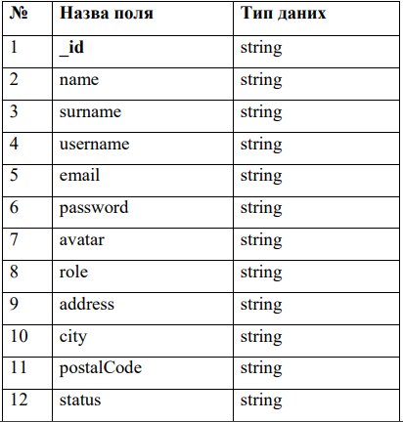
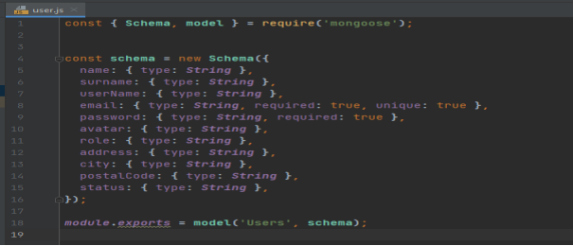
Таблиця «Goods» містить у собі дані про одиницю сировини.[15]
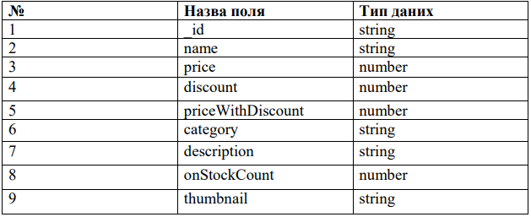
Для зручності обліку, у нашу програму буде введено систему категорій, аби систематизувати наші данні, та спростити роботу у програмі. Дані про збережені категорії містяться у таблиці [15] «Category».
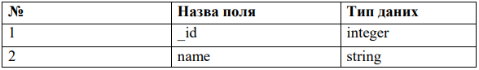
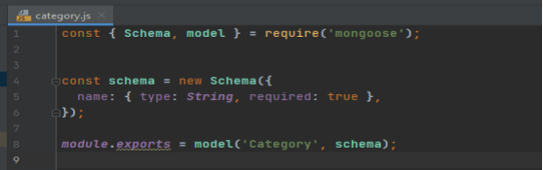
5.3. Результати створення сторінки реєстрації та авторизації
Нижче буде зображення з наглядним прикладом, як виглядає сторінка реєстрації користувачів у системі обліку.

Отже, функція, яка виконує функціонал відправки данних на back-end, та за писує данні, безпосередньо в базу данних, виглядає наступним чином:
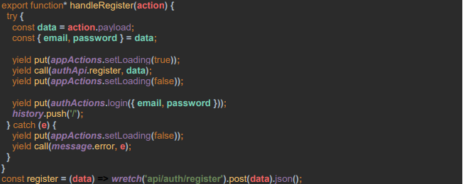
Нижче буде представлений скріншот, на якому зображено код компоненту сторінки логіну, яку ми створили аналогічно до сторінки для входу. На сторінці авторизації будуть такі поля для заповнення, як поле для вводу логіну, кнопка для вводу паролю та звичайно, кнопка для підтвердження.[17]
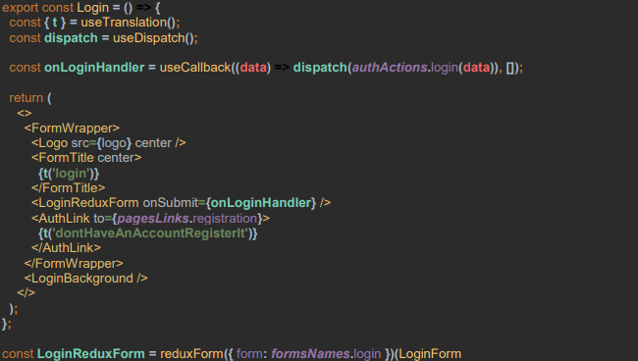
А також, код компоненту, який являється формою для логіну
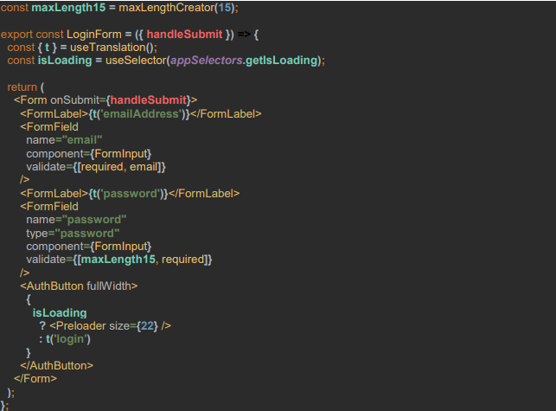
Результат створення сторінки для входу користувача представлений нижче

5.4. Результати створення форми для додавання одиниці сировини або матеріалу до програми
Заздалегідь, нам потрібно описати front-end частину, в результаті якої, нам буде доступна сторінка, на якій ми будемо мати можливість покроково описувати продукт, або одиницю, яку ми будемо пізніше відображати у нашій таблиці.[18]
Код компоненту для функціоналу добавлення одиниці сировини:
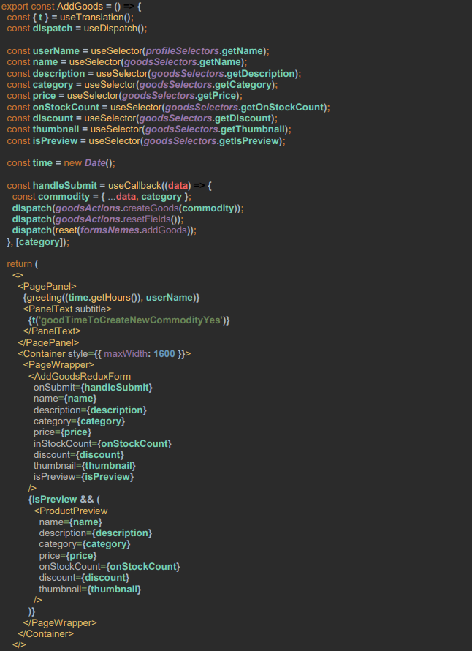

Після цього – створимо компонент нашої форми:
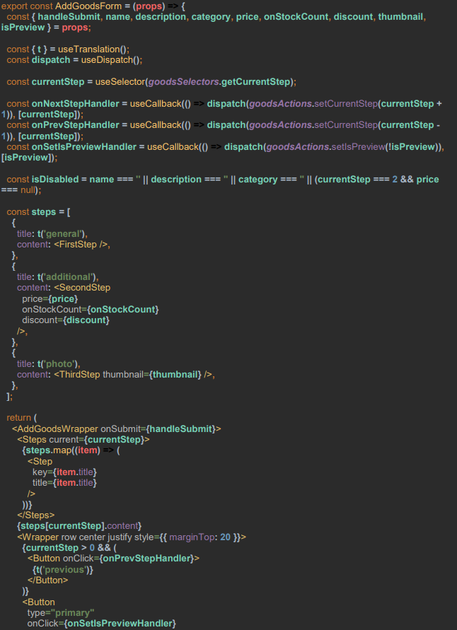

У загальному процесі додавання одиниці товару або сировини у нас буде 3 кроки описання.[15]
На першому кроці у нас буде модливість надати товару назву, опис та для зручності, додати елемент у одну з категорій.
Код першого кроку представлений нижче:
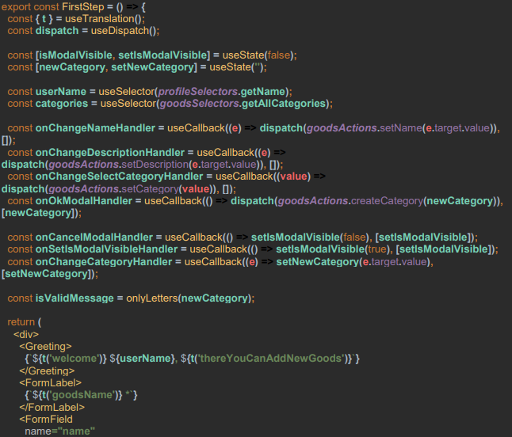

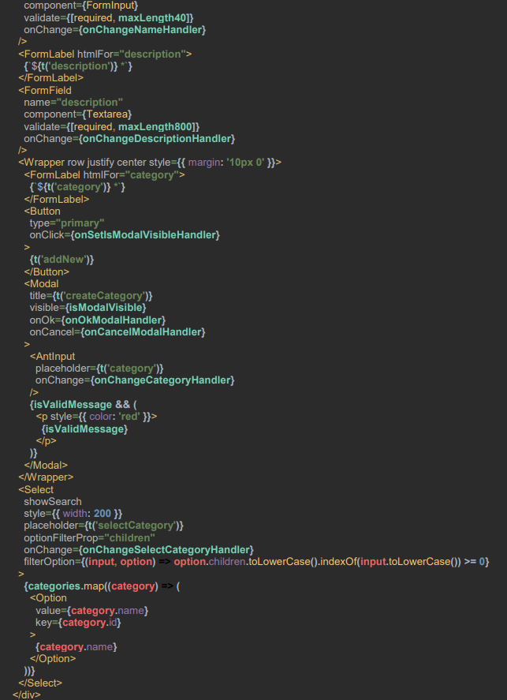

Нижче представлено зображення, з візуалізацією першого кроку:

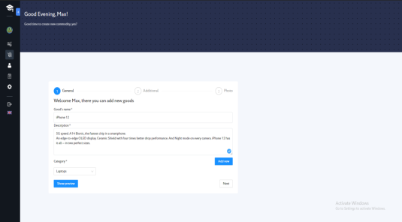
На другому кроці ми будемо мати можливість додати закупочну ціну сировини, для інформування працівників бухгалтерії, та допоги їм у веденні вінансового обліку, вказати чи наяна сировина у нас на складі, та чи не впала закупочна ціна сировини у зв’язку з низькою якістю, або браком сировини.[16]
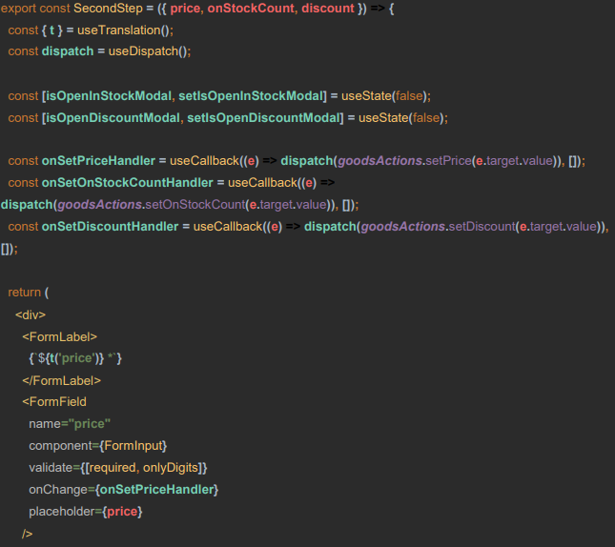

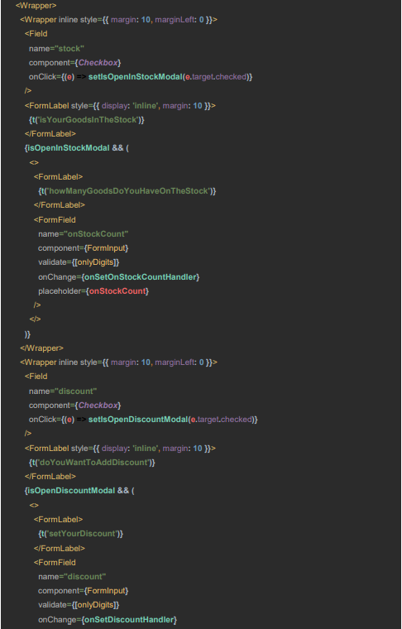

Результати створення другої сторінки етапу створення одиниці продукції можна побачити на малюнку нижче:[18]
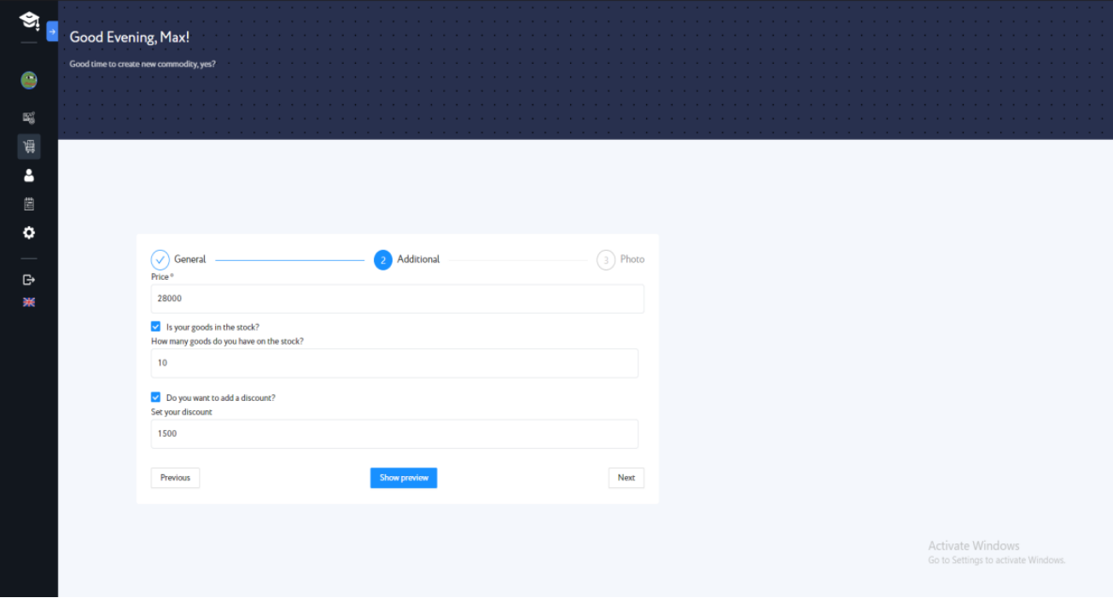
Третій крок створення товару ж у нас буде для того, аби додати, при можливості, фото сировини або вихідного продукту. Крок має наступний код компоненту:
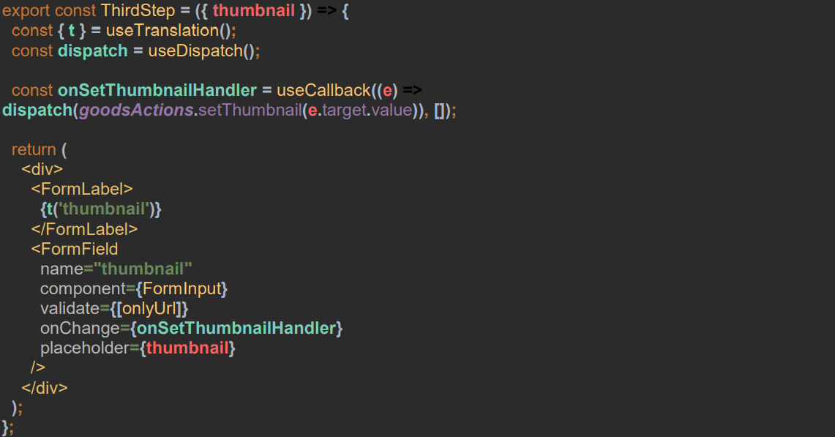

Третій крок буде мати наступний вигляд:
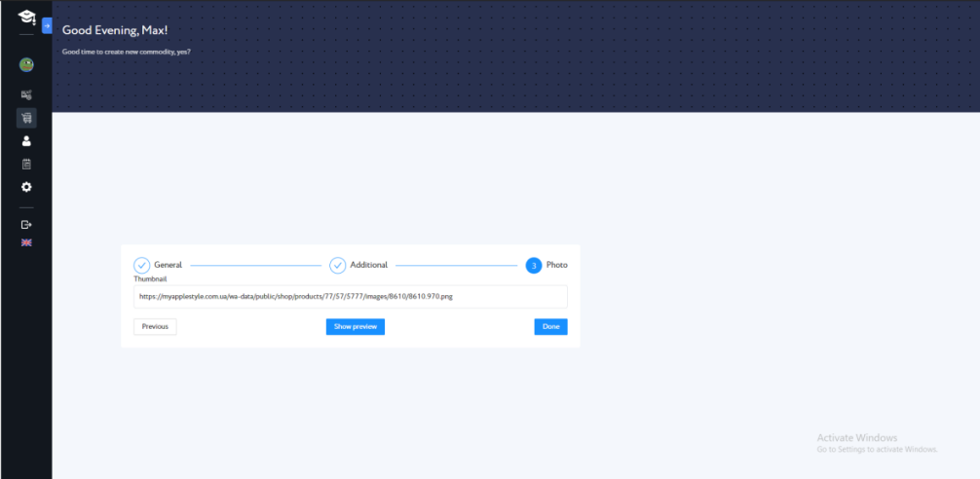
Особливостями третьої сторінки являється те, що ми у лайв режимі можемо переглянути, як буде виглядати наш товар, натиснувши на кнопку “Показати перв’ю”. Результати представлено на скріншоті нижче[17]
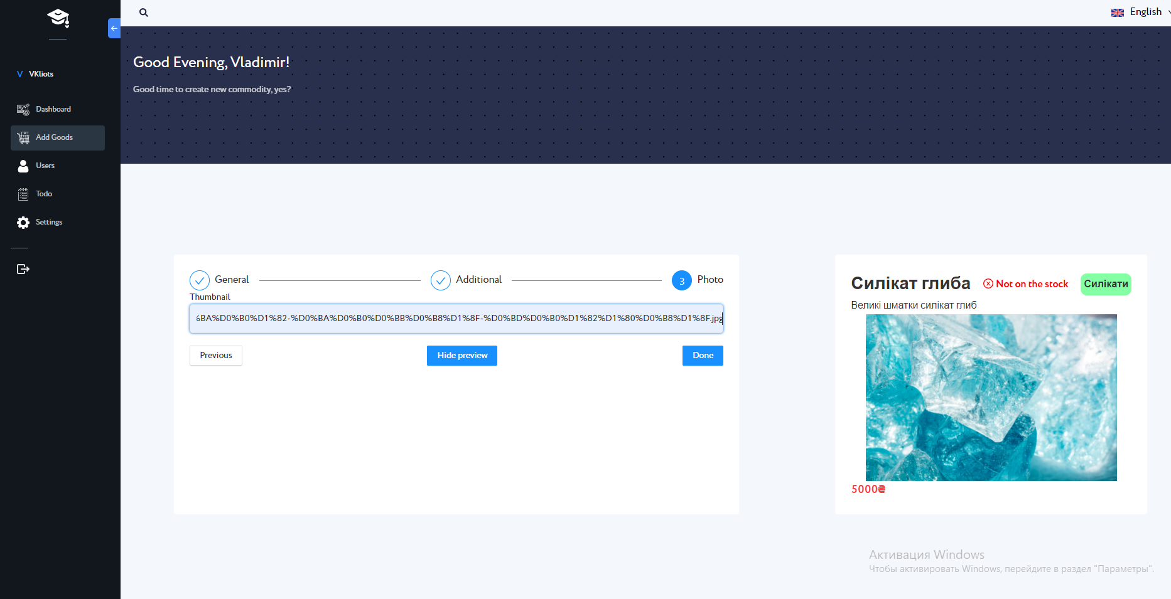

5.5. Результати створення бокового сайдбару для полегшення користування програмою
Для найзручнішого способу користування нашою програмую, мною було розроблено боковий сайдбар, на якому представлено навігаційні кнопки для переходу між сторінками з функціоналом.
У боковому сайдбарі будуть знаходитись наступні кнопки:
Dashboard – сторінка зяка являється головною. На ній міститься таблиця з одиницями нашої сировини а також з інформацією про них.[15]
Profile – сторінка з налаштуваннями профілю користувача, де у юзера є можливість змінювати особисті данні за необхідністю
Add Goods - сторінка, на якій знахдиться функціонал додавання нової одиниці продукції або сировини
Users - сторінка, де будуть відображені усі працівники, які взаємодіють з данною системою.
TODO – сторінка, на якій присутній функціонал додавання задач на робочій день, аби нічого не забути. Список задач є унікальним для кожного співробітника, та його бачить тільки він. Тобто він є особистим[18]
Settings – сторінка для налаштування самого додатку
Logout – кнопка для виходу з системи
Далі буде представлено код реалізації нашого навігаційного бокового сайдбару
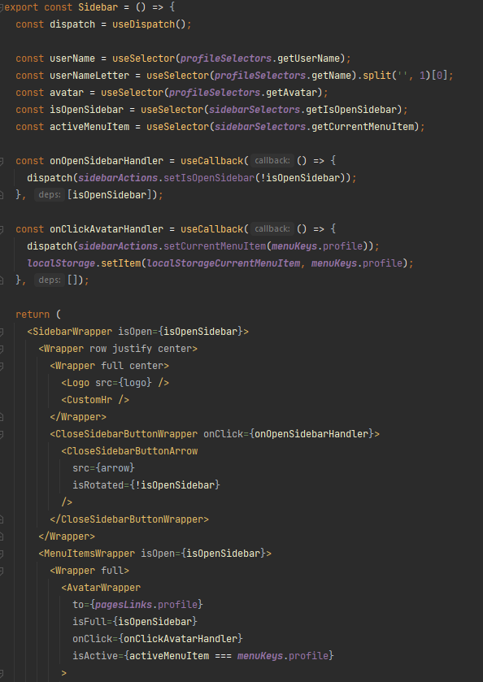
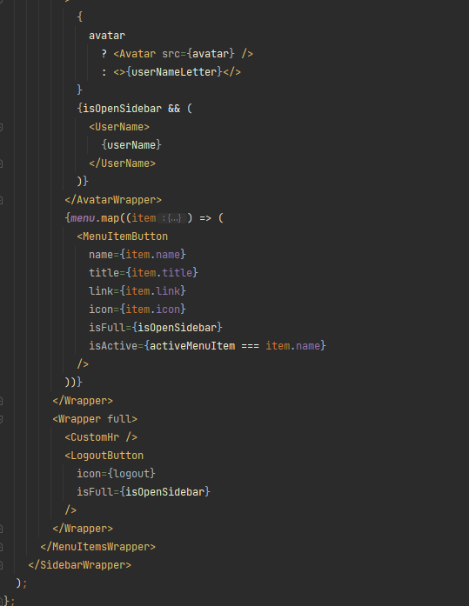
Реалізоване бокове меню ви можете бачити з скріншота нижче:
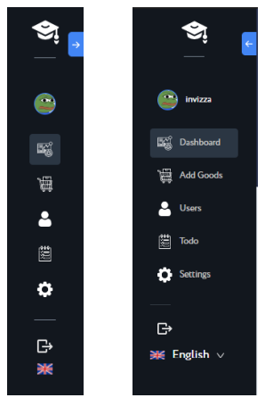
5.6. Обгрунтування вибору засобів технічної реалізації програми
Для зручного використання нашого додатку, користувачеві не потрібно багато. Лише підключення до мережі інтернет та веб браузер, тобто нам потрібно мати в наявності машину(комп’ютер) для підтримки роботи браузера. Нижче наведені мінімальні технічні вимоги до технічних характеристик:[16]
- Платформа Windows 8.1
- Центральна пам'ять Pentium 4 c SSE2
- Відеопам’ять 64mb
- Оперативна пам’ять 512mb

5.7. Обгрунтування вибору технічних інструментів
Найбільшою перевагою нашого додатку є його властивість кросплатформенності, адже вам не потрібно нічого скачувати та встановлювати. Для роботи з ним потрібен лише браузер. Завдяки чому, ми облишили тягар версіонування, для різноманітних операційних систем.[17]
Фактично, для використання нашої системи ми можемо використовувати абсолюно будь-яку оперційну систему, з найбіль відомих, а саме:
- Microsoft Windows
- Linux
- MacOS
Для обміну данними наш додаток буде використовувати стандартний протокол HTTP. HTTP – це усім відомий протокол передачі данних, який дозволяє отримувати такі ресурси, як наприклад HTML документи, тощо.
Саме цей протокол має основу обміну данним у мережі Інтернет. Згаданий вище протокол являється протоколом взаємодії клієнт-серверного зв’язку, що дозволяє нам інінціювати запити до сервера, як користувачу, за допомогою звичайного веб-браузера. Отрмиана відповідь від сервера, а надалі документ, може скаладатися з вуликої кількості поддокументів, які будуть містити текст, відео-файли, зображення, тощо.[18]
5.8. Заходи для захисту від несанкціонованого проникнення у систему
У когного зареєстрованого користувача, який має доступ до ситсеми є його особистий логін та пароль, які є унікальними, та являються свого роду ключами до доступу у систему. Данні для доступу у систему припускають, що вони будуть видані звичайним користувачам адміністратору виробництва, або його безпосереднім керівництвом. Кожен пароль у додатку є захежованим через такий додаток(бібліотеку) як “bcrypt”.[15]
Bcrypt – це бібліотека для хешування різного роду інформації, а у нашому випадку – паролів. Розроблена вона була Нільсом Провосом та Девідом Мазьєром. Вона є унікальною бібліотекою, яка заснована на шифрі блоушифт, та являється адаптивною функцією, у якій, з часом, кількість ітерацій можна легко збільшити, зробити її повільнішою, тому вона являється надійним захистом до атак грубою силою, навіть за допомогою збільшення потужності обчислень.
- РОЗРОБКА СТАРТАП-ПРОЕКТУ
На данний момент, у світі дуже широко розповсюдилось таке поняття, як стартапи. Зумовлено це тим, що подібна форма невеликого підприємства має заздалегідь низький бар’єр для входу на ринок.
Отже, якщо ви ще не здогадалися, стартап — це компанія, яка тільки починає свій розвиток і будує свій бізнес на основі нових інноваційних ідей та технологій.
Основне завдання стартап-компаній: швидко продати свою продукцію. Зазвичай їхня продукція не досягає високих стандартів, це може бути як додаток, так і сервіс для мобільного телефону. Цікаво, що навіть Apple колись була стартапом.[16]
При усьому цьому, якщо брати окремо ідею стартап проекту – то вона не може нести абьсолютно ніякої цінності. Вже на етапі зародження проекту, є дуже важливою річчю для керівника – перетворити ці ідеї на бізнес модель, яка сподобається людям та буде працювати.[18]

  - Опис ідеї проекту
Загальна ідея мого стартап-проекту полягає у створенні лекого та доступного безкоштовно усім підприємствам, додатку, або програмного забезпечення для контролю кількості витрати сировини на своїх складах.
На сьогоднішній день, через не дуже добру систему контролю, підприємства втрачаюсь величезну кількість продукції. А якщо ж це продукція промислова – то вона ще й несе пагубні наслідки для природи. У зв’язку з цим, і було прйинято рішення зробити цей додаток безкоштовним, задля збільшення кількості користувачів данної системи.[17]
У майбутньому очікується зробити додаток платним та з розширеним функціоналом.
6.2. Технологічний аудит ідеї проекту

№ | Ідея проекту | Технології її реалізації | Наявність технологій | Доступність технологій
1. | Створити дружелюбний інтерфейс для лекого користування | React JS, AntDesign | Наявна | Доступна
2. | Створити механизм авторизації для точнішого обліку продукції та контролю робітників | REST API,  MongoDB,  SQL | Наявна | Доступна
3. | Отримувати у подальшому прибуток від продажу офіційних ліцензій на програмне забезпечення | Згенерувати ключі та ввести механізм розблокування повного функціоналу | Наявна | Доступна

6.3. Аналіз ринкових можливостей запуску стартап-проекту
Характеристика потенційних клієнтів стартап-проекту
Потреба, що формує ринок | Цільова аудиторія | Відмінність у поведінці різних потенційних цільових груп | Вимоги споживачів до товару
Потреба у якісному та безперебійному програмному забезпеченні.  Головним фактором є підтримання великої кількості користувачів та зберігання великої кількості інформації.  Не менш важливим фактором є бездоганність програмного забезпечення, з точки зору розрахунків. | Компанії які тольки створилися та потребують данні зщасоби контролю та підразхунку.  Компанії які розрослися та відчувають труднощі у підрахунгку та контролі кількості одиниць продукції або сировини. | Використання продукту для стабілізації підрахунку кількості сировини. | Мінімізація ручної роботи та впливу людського фактору на хід підрахунків.  Надійність роботи системи при екстренних навантаженнях та просто під час використання.

Фактори загроз
Фактор | Зміст загрози | Можлива реакція компанії
Конкуренція | Можливість появи нових  гравців на ринку, ідея яких  буде кращою за ту ж  вартість. | Модифікація алгоритмів  системи

Фактори можливостей
Фактор | Зміст можливості | Можлива реакція компанії
Тестування програмного забезпечення на місці | Не потрібно витрачати багато грошей на виливку програми на хостинг і т.д. Можли протестувати прямо на локальній машині. Про тому усьому, можна використовувати безкоштовні сервери для перевірки програми на витримку нагруженості | Можливість  скоротити  витрати на  випробування  власних розробок
Дистанційне підтримання оновлень та забезпечення стабільності | Не потрібно витрачати гроші на логістику і т.д. для того щоб доставити товар до клієнта, або оновити для нього програмне забезпечення. Усі ці функції здійснюються дистанційно. | Більша гнучкість продукту

6.4. Розробка маркетингової програми стартап-проекту
Для визначення тактики охоплення ринку нашим стартапом нам необхідно, перш за все, розробити ринкову стратегію. По-перше нам потрібно визначитися з стратегією конкурентної поведінки та скласти портрет потенційних споживачів.
Чи є проект  «першопрохідцем»  на ринку? | Чи буде компанія  шукати нових  споживачів, або  забирати  існуючих у  конкурентів ? | Чи буде компанія  копіювати основні  характеристики  товару  конкурента, і які? | Стратегія  конкурентної  поведінки
Ні | Так | Так, заздалегіть переймати досвід організації баз данних, та досвід забезпечення інформаційної безпеки з точки зору реєстрації та авторизації | Помірна

Одною з головних задач є завдання сформувати маркетингову концепцію товару. Усе це можна зробити завдяки підсумуванню результатів попереднього аналізу конкурентоспроможності товару.

№ | Потреба | Вигода, яку пропонує товар | Ключові переваги перед конкурентами
1 | Випробування нагруженості сервісу | Проведення випробувань підсистеми стабілізації та нагруженості. Рішення питання кількості наявності товару. | Максимально відзивчивий інтерфейс та високонагружена система, яка має механізм авторизації.
2 | Отримання прибутку | Генерація ключів та реалізація механізму розблокування повного функціоналу програмного забезпечення | Прибутковість

Одним з дуже важливих кроків є обозначення цінових меж, якими надалі ми будемо користуватися при потенційному продажі нашої продукції. Визначення цінових меж описано нижче.
Рівень цін на розробку | Рівень цін на товари-аналоги | Рівень доходів цільової групи споживачів | Верхня та нижня межа ціни
Середній | Вище | 10% від місячного оберту підприємства | 500 євро / 100000 євро в місяць

В результаті розробки та планування нашого стартап-проекту було визначено основний змість та ціль проекту. Ми знайшли сильні та слабкі сторони, які можуть будти у вихідного варіанту нашого продукту. Провели аналіз майбутніх можливих клієнтів та аналіз конкуренції нашого преокту у рамках сьогоднішнього ринку.
6.5. Висновки до розділу 6
1. У результаті усієї попередньої інформації ми можемо зробити висновок, що розробка додатків на сьогоднішній день є надзвичайно прибутковою річчю, так як вона не потребує вкладання грошей у речі, які не впливають на саму безпосередню розробку програми. Це такі речі як логістика, польві випробування і т.д.
2. Проект має дуже хороші перспективи, адже на сьогоднішній день дійсно правильно написаних, надійних та високонагружених додатків для підприємств не так вже й багато. І при відповідному підході може принести непогані гроші.

ВИСНОВКИ
Як визновок ми можемо зазначити, що як раніше було визначено у основі аналізу, аби мати змогу продовжувати оптимізацію та автоматизацію обліку наявності сировини на складі, нами було розроблено відповідне програмне забезпечення, яке могло б покривати задачі, які для нього предназначені.
У програмному забезпеченні були ураховані усі ризики, які могли б виявитися у ході використання продукту на массових виробництвах, а також виконані усі можливі побажання користувачів, аби облегшити їх користування відповідним софтом.
Також була виконана розробка математичної моделі автоклаву, побудова її динамічної характеристики.
Розроблена і описана функціональна схема автоматизації.

СПИСОК ЛІТЕРАТУРИ
- Гурін, Востріков, Основи промислових технологій та матеріалознавства
- Віра Гречанюк, Фізична хімія і хімія силікатів
- Валерій Косенко, Сергій Кадомський, Технологія конструкційних матеріалів та матеріалознавство. Лабораторний практикум
- Н.П. Ілюхіна, Т.В. Боцян, Т.О. Муренко, С.В. Самострол, Організація та методика контролю діяльності промислових підприємств
- Автоматизація технологічних процесів - Синєглазов В.М., Сергеєв І. Ю.
- Моделювання об’єктів керування. Поняття. Тлумачення. Моделі. Дослідження. Стефан Онисик
- Н.И.Тюков, А. И. Даутов, Е. А. Закурдаева МАТЕМАТИЧЕСКАЯ МОДЕЛЬ УПРАВЛЕНИЯ ПРОЦЕССОМ РАЗОГРЕВА АВТОКЛАВА ПРИ ПРОИЗВОДСТВЕ ИЗДЕЛИЙ ИЗ КОМПОЗИЦИОННЫХ МАТЕРИАЛОВ
- Голінко І.М. Моделювання та оптимізація систем керування/ І.М. Голінко, А.І. Кубрак. – Кам’янець-Подільський: ПП Буйницький, - 2012. – 262с.
- Лукінюк М. В. Автоматизація типових технологічних процесів: технологі-чні об’єкти керування та схеми автоматизації: навч. посіб. для студ. вищ. навч. закл., які навчаються за напрямом «Автоматизація і комп’ют.інтегр. технології / М. В. Лукінюк. – К.: НТУУ «КПІ»
- Жученко А.І. Базовые алгоритмы численного анализа: Учебн. пособие/ А.І. Жученко, Н.А. Кубрак, І.М. Голинко. – К.: НТУУ «КПІ»
- Голінко І.М. Моделювання та оптимізація систем керування/ І.М. Голінко, А.І. Кубрак. – Кам’янець-Подільський: ПП Буйницький, - 2012
- Дорф Р. Современные системы управления: пер. с англ./ Р. Дорф, Р. Би-шоп. – М.: Лаборатория базовых знаний, 2002
- Лукінюк М. В. Технологічні вимірювання та прилади [Текст] : навч. посіб. для студ. вищ. навч. закл. / М. В. Лукінюк. – К.: НТУУ «КПІ», 2007.
- Full Stack React, Энтони Аккомаццо , Нейт Мюррей , Ари Лернер , Клей Олсопп , Дэвид Гуттман
- Обучение React: функциональная веб-разработка с помощью React и Redux
- Путь к реакции, Робин Верух
- Реагировать в действии, Марк Тиленс Томас.
- Learn React Hooks, Даниэль Багл.

∗ Консультантом не може бути зазначено наукового керівника магістерської дисертації.

